Информация от УВД по ЮЗАО от 20.11.2024
20.11.2024
Вакансия бухгалтера в УВД по ЮЗАО столицы
В Централизованную бухгалтерию УВД по ЮЗАО ГУ МВД России по г. Москве требуется бухгалтер.
Обязанности:
- Расчет заработной платы;
- Ведение личных карточек денежного довольствия;
- Оформление справок сотрудникам;
- Взаимодействие с банком по зарплатному проекту;
- Учет движения материальных ценностей: поступление, перемещение, списание;
- Работа с первичной документацией: проверка правильности оформления, соответствия законодательству, полноты заполнения;
- Отражение операций в бухгалтерском учете, составление бухгалтерских проводок;
- Участие в проведении инвентаризаций, контроль за правильностью их проведения;
- Взаимодействие с другими подразделениями организации по вопросам учета и контроля движения материалов;
- Выполнение поручений главного бухгалтера.
Требования:
- Гражданство РФ;
- Постоянное проживание в Москве или ближнем Подмосковье;
- Отсутствие судимости, в том числе у близких родственников;
- Способность по состоянию здоровья исполнять обязанности;
- Профильное образование;
- Уверенный пользователь ПК;
- Внимательность, ответственность, обучаемость.
Условия:
- Можно без опыта работы;
- Официальное трудоустройство по ТК РФ;
- График работы 5/2 с 9:00 до 18:00 (пятница - до 16:45);
- Стабильная заработная плата - от 51 000 рублей в месяц;
- Отпуск от 28 календарных дней;
- 13-я зарплата и премия по итогам года;
- Работа в большом дружном коллективе.
Адрес: г. Москва, улица Кржижановского, д. 20/30, корп. 7 (м. Профсоюзная). Телефон: 8 (912) 865-84-13 (Олеся Алексеевна).
Пресс-служба УВД по ЮЗАО
(499) 129-75-56
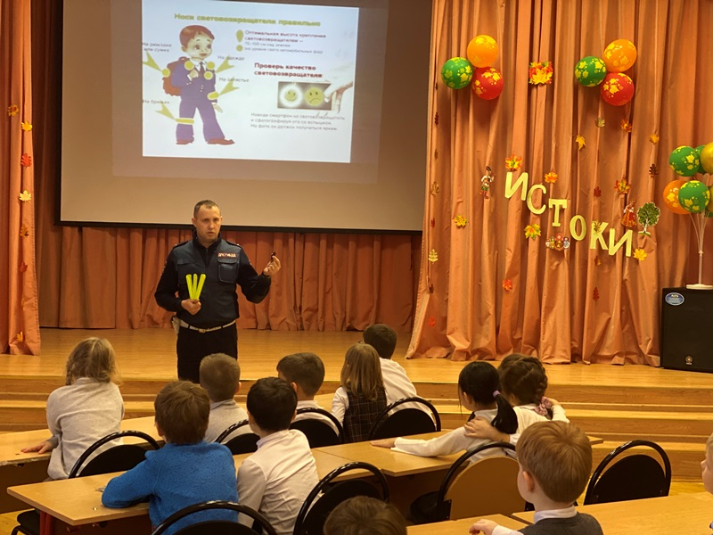
На юго-западе столицы автоинспекторы провели акцию «Засветись»
Инспекторы отдела ГИБДД УВД по ЮЗАО провели минутки безопасности о светоотражающих элементах для учеников ГБОУ г. Москвы «Школа № 1534».
В ходе акции инспекторы ДПС рассказали ребятам, зачем нужны светоотражающие элементы и почему их так важно носить на верхней одежде или на своих рюкзаках в темное время суток. Полицейские также напомнили школьникам правила безопасного перехода через проезжую часть.
Сотрудники ГИБДД вручили ребятам светоотражающие брелоки и пожелали безопасных дорог.
Пресс-служба УВД по ЮЗАО
(499) 129-75-56
Сотрудники полиции УВД по ЮЗАО столицы предупреждают об ответственности за распространение наркотиков
Об ответственности за распространение наркотиков.
В подъезде или во дворе вашего дома появились подозрительные незнакомцы? Они что-то прячут в укромных местах и потом фотографируют? Разрывают клумбы? Портят домовое имущество? На вопросы реагируют агрессивно? БУДЬТЕ ОСТОРОЖНЫ! Скорее всего, ваш дом приглянулся наркозакладчикам и их клиентам.
ЧТО ДЕЛАТЬ? Не пытайтесь самостоятельно задержать тех, кто делает закладки или ищет их. Это может быть опасно! Вызовите полицию. Запомните приметы закладчика или наркопотребителя, направление движения, марку и номер автомобиля. Эта информация поможет полицейским в розыске предполагаемых преступников.
ВАЖНО! Не трогайте место закладки! Не прикасайтесь к сверткам! Это осложнит работу экспертам-криминалистам.
ПОМНИТЕ! Распространение наркотиков путем закладок – это уголовное преступление. Наказание за него – вплоть до пожизненного лишения свободы.
БУДЬТЕ БДИТЕЛЬНЫ! Если вы стали свидетелем преступления, немедленно сообщите об этом в полицию. Единый телефон полиции – 102. Соблюдайте закон!
Пресс-служба УВД по ЮЗАО
(499) 129-75-56
Сотрудники уголовного розыска ОМВД России по Обручевскому району задержали подозреваемого в мошенничестве
Оперативники ОМВД России по Обручевскому району задержали подозреваемого в мошенничестве.
Установлено, что злоумышленник на торговой площадке для продажи товаров завладел денежными средствами жителя столицы, которые предназначались для приобретения техники. Мужчина неоднократно звонил и переносил сроки доставки товара, а после чего перестал отвечать на звонки. Сумма материального ущерба составила 130 тысяч рублей.
В результате проведенных оперативно-розыскных мероприятий полицейскими установлен и задержан подозреваемый - приезжий мужчина. Похищенными денежными средствами он распорядился по своему усмотрению.
Следствием ОМВД России по Обручевскому району по данному факту возбуждено уголовное дело по признакам преступления, предусмотренного частью 2 статьи 159 УК РФ «Мошенничество». Подозреваемому предъявлено обвинение и в отношении него избрана мера пресечения в виде подписки о невыезде и надлежащем поведении.
В настоящее время сотрудники полиции проводят комплекс мероприятий, направленных на установление дополнительных эпизодов противоправной деятельности задержанного.
Уважаемые граждане! Если вы стали жертвами похожих мошеннических действий, просим вас немедленно сообщить об этом в полицию по телефону «02» (со стационарных телефонов) и «102» (с мобильных средств связи).
Пресс-служба УВД по ЮЗАО
(499) 129-75-56
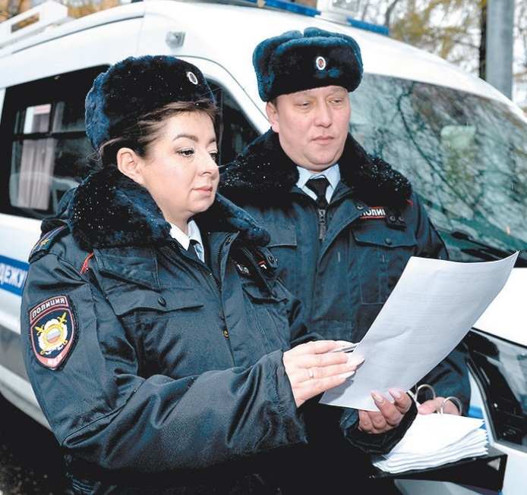
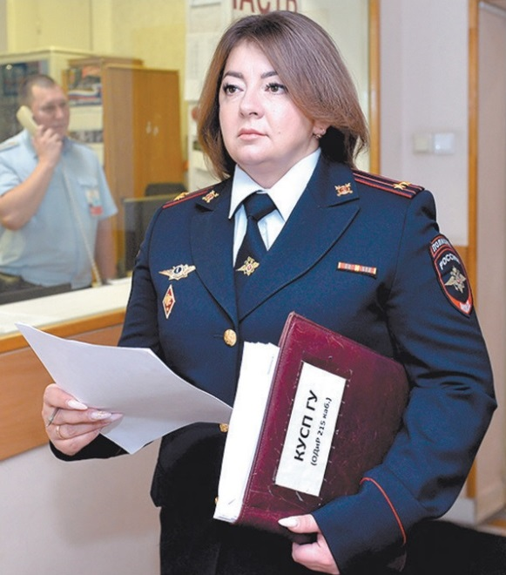
Везде нужен точный расчёт
Ирина ЧЕКМАЗОВА - яркий пример человека, который не боится менять профессию и стремится к новым вершинам. Начав свою карьеру как учительница математики, она нашла своё призвание в правоохранительных органах и заслужила уважение коллег профессионализмом и преданностью делу.
В 2000 году Ирина Алексеевна окончила Истринское педагогическое училище, поступила в Московский областной педагогический университет имени Н.К. Крупской и начала трудовую деятельность в качестве учителя математики, что помогло ей развить способность находить общий язык с людьми - как со взрослыми, так и с детьми и подростками.
Однако уже в 2004 году жизнь Ирины Чекмазовой круто изменилась - бывшая молодая учительница стала инспектором ПДН в ОВД района Матушкино-Савёлки. Этот выбор был продиктован желанием служить обществу и защищать закон.
- Представление о деятельности милиции у меня было поверхностным - знала, что есть сотрудники уголовного розыска и патрульно-постовая служба. С учётом имеющегося у меня педагогического образования мне предложили работать в ПДН. Помню, психолог в УВД задала вопрос: чего бы вы хотели достичь, служа в милиции? И я с мечтой в сердце и во взгляде ответила, что хочу стать достойным сотрудником и достигнуть высокого звания капитан милиции, - вспоминает Ирина Алексеевна.
На каждом новом этапе карьеры она демонстрировала высокие показатели в служебной деятельности. С 2006 года занимала должность инспектора по исполнению административного законодательства, а в 2011 году в поисках новых знаний поступила в Московский университет МВД России, одновременно заняв должность начальника Дежурной части ОМВД России по районам Матушкино и Савёлки.
- Когда мне после реорганизации системы МВД предложили должность начальника дежурной части, я долго не раздумывала - желание развиваться, набраться больше опыта, эффективно решать более сложные задачи взяло верх.
В 2019 году Ирина Чекмазова перевелась в УВД по ЮЗАО, где занимала должность старшего оперативного дежурного и исполняла обязанности начальника смены дежурной части управления. Богатый опыт, накопленный за годы службы, позволил ей в 2023 году занять должность начальника Дежурной части УВД по ЮЗАО.
- Если театр начинается с вешалки, то отдел полиции - с дежурной части. Когда у человека что-то случилось, он звонит или идёт именно сюда. Здесь информацию собирают, анализируют, принимают меры по раскрытию преступлений по «горячим следам». В дежурную часть управления стекается информация со всего Юго-Западного административного округа, - рассказывает Ирина Алексеевна. - Оперативный дежурный моментально должен всё рассчитать - он принимает решение, что нужно сделать и какие службы подключить. Поводы для обращения бывают разные. Информация об убийствах, грабежах, кражах, мошенничествах перемешивается с ложными сообщениями о взрывных устройствах и жалобами на нарушение тишины. Конечно, каждая смена в подразделении профессионально выполняет свои функциональные обязанности. В среднем за сутки регистрируется примерно 120 сообщений о преступлениях, происшествиях, административных правонарушениях. В дежурной части УВД по ЮЗАО добросовестно трудятся все сотрудники, но всё-таки стоит выделить начальников смены - подполковников полиции Олега Яниса и Владимира Панина, а также оперативных дежурных капитана полиции Евгения Миронова, капитана полиции Игоря Закурдаева, инженера-электроника старшего лейтенанта полиции Александра Федюнина, которые образцово выполняют свой служебный долг.
Рабочий день начальника дежурной части начинается в 7.20 утра с проведения инструктажа личного состава, заступающего на службу, и заканчивается в 8 часов вечера. При этом необходимо всегда оставаться на связи и быть готовой к решению служебных вопросов.
Ирина Алексеевна - опытный и компетентный руководитель, который не только отлично справляется со своими обязанностями, но и вдохновляет коллег на достижение высоких результатов.
Ирина Чекмазова замужем. Её супруг - сотрудник патрульно-постовой службы полиции ОМВД России по районам Силино и Старое Крюково. В семье полицейских есть сын Максим, который учится в Московском институте электронной техники. Ирина Алексеевна надеется, что по окончании обучения сын продолжит полицейскую династию.
История подполковника полиции Чекмазовой - это пример для всех, кто мечтает о карьере в правоохранительных органах. Её неординарный профессиональный путь доказывает, что упорством и преданностью делу можно достичь огромных успехов.
Газета «Петровка 38»
Сотрудниками УУП ОМВД России по району Ясенево выявлен и пресечён факт фиктивной постановки на миграционных учет иностранных граждан
Участковые уполномоченные полиции ОМВД России по району Ясенево задержали мужчину, подозреваемого в фиктивной постановке иностранных граждан на миграционный учет.
Установлено, что сотрудниками полиции в ходе отработки обслуживаемой территории выявлен и задержан местный житель, который в своей квартире, расположенной на Голубинской улице, незаконно зарегистрировал за денежное вознаграждение двоих приезжих иностранных граждан, при этом фактически не предоставив им помещение для проживания. Следовательно, гражданин создал умышленно условия для незаконного пребывания иностранных граждан на территории Российской Федерации.
По данному фату ОД ОМВД России по району Ясенево возбуждено уголовное дело по признакам преступления, предусмотренного статьей 322.3 УК РФ «Фиктивная постановка на учет иностранного гражданина или лица без гражданства по месту пребывания в Российской Федерации». В настоящее время в отношении подозреваемого избрана мера принуждения в виде обязательства о явке.
Пресс-служба УВД по ЮЗАО
(499) 129-75-56
Об ответственности за экстремистскую деятельность предупреждают полицейские юго-запада столицы
УВД по ЮЗАО столицы призывает граждан соблюдать закон.
Экстремизм – это приверженность к крайним мерам и взглядам, отрицающим существующие в обществе нормы и правила. В Российской Федерации экстремистская деятельность ЗАПРЕЩЕНА законом.
Статья 20.29 КоАП РФ устанавливает ответственность за производство и распространение экстремистских материалов. Наказание: штраф или административный арест.
Статья 280 УК РФ устанавливает ответственность за публичные призывы к осуществлению экстремистской деятельности. Наказание: вплоть до пяти лет лишения свободы.
Статья 282 УК РФ устанавливает ответственность за возбуждение ненависти или вражды, за унижение человеческого достоинства, совершенного публично или с использованием средств массовой информации (в том числе в сети Интернет). Наказание: вплоть до шести лет лишения свободы.
Статья 282.1 УК РФ устанавливает ответственность за организацию и соучастие в экстремистском сообществе. Наказание: вплоть до восьми лет лишения свободы.
Статья 282.2 УК РФ устанавливает ответственность за организацию деятельности экстремистской организации и участие в ней. Наказание: вплоть до десяти лет лишения свободы.
Какие действия признаются экстремистскими?
- публичные призывы к насильственному изменению основ конституционного строя и нарушению целостности Российской Федерации;
- публичное оправдание терроризма и иная террористическая деятельность;
- возбуждение социальной, расовой, национальной или религиозной розни;
- пропаганда и публичное демонстрирование нацистской атрибутики или символики;
- изготовление и распространение экстремистских материалов.
Полный перечень экстремистских действий приведен в статье 1 Федерального закона «О противодействии экстремистской деятельности».
Пресс-служба УВД по ЮЗАО
(499) 129-75-56
Сотрудники ОУР ОМВД России по району Черемушки задержали подозреваемого в краже
Сотрудниками ОУР ОМВД России по району Черемушки задержан подозреваемый в краже ноутбука.
Установлено, что злоумышленник обнаружил оставленную сумку в торговом центре, расположенном на улице Гарибальди. Воспользовавшись отсутствием людей вокруг, мужчина похитил находящийся в ней ноутбук модели «Асус», а после чего скрылся в неизвестном направлении. Сумма материального ущерба составила 80 тысяч рублей.
В ходе проведения оперативно-розыскных мероприятий с помощью системы камер видеонаблюдения сотрудниками полиции установлен и задержан подозреваемый, им оказался 59-летний житель Подмосковья. Похищенным он распорядился по своему усмотрению.
По данному факту следователем СО ОМВД России по району Черемушки возбуждено уголовное дело по признакам преступления, предусмотренного частью 2 статьи 158 УК РФ «Кража». В отношении подозреваемого избрана мера пресечения в виде подписки о невыезде и надлежащем поведении.
Пресс-служба УВД по ЮЗАО
(499) 129-75-56
Оперативники уголовного розыска ОМВД России по Гагаринскому району задержали подозреваемого в краже
Сотрудниками ОУР ОМВД России по Гагаринскому району задержан подозреваемый в краже.
Установлено, что злоумышленник, находясь в помещении для приема пищи в учебном заведении на Ленинском проспекте, обнаружил оставленный без присмотра кошелек. Воспользовавшись тем, что за его действиями никто не наблюдает, мужчина похитил кошелек с денежными средствами, а после чего скрылся в неизвестном направлении. Сумма материального ущерба составила около 6 тысяч рублей.
В результате оперативно-розыскных мероприятий полицейскими установлен с помощью камер видеонаблюдения и задержан на Ленинском проспекте подозреваемый - 20-летний приезжий. Похищенным он распорядился по своему усмотрению.
По данному факту ОД ОМВД России по Гагаринскому району возбуждено уголовное дело по признакам преступлениям, предусмотренного частью 1 статьи 158 УК РФ «Кража». В отношении подозреваемого избрана мера пресечения в виде подписки о невыезде и надлежащем поведении.
Пресс-служба УВД по ЮЗАО
(499) 129-75-56

Адрес страницы: http://cheremush.mos.ru/atc/detail/12674837.html
Управа района Черемушки города Москвы

